Тема нашего занятия «Весенний уход за растениями цветника».
Сегодня мы с вами совершим путешествие в удивительный мир природы, музыки, литературы, вспомним материал прошлых занятий, выполним различные задания.
Ребята, а начнем мы работу с кроссворда. Если мы с вами правильно ответим на все вопросы, то в выделенных квадратиках получим новое слово.

1. Самый первый и красивый,
Цвет бывает, как у сливы!
Розовый и белый тоже,
На сирень ещё похожий!
Я вот отгадать не смог,
Что же это за цветок?! (Гиацинт)
2. Колосится в поле рожь.
Там, во ржи, цветок найдёшь.
Ярко-синий и пушистый,
Только жаль, что не душистый. (Василек)
3. Первым вылез из землицы
На проталинке.
Он мороза не боится,
Хоть и маленький. (Подснежник)
4. Наступила осень,
Дышат холода...
И горит на клумбе
Последняя звезда. (Астра)
5. Даже ночью муравьишка
Не пропустит свой домишко:
Путь - дорожку до зари
Освещают фонари.
На больших столбах подряд
Лампы белые висят. (Ландыш)
 |  |  |  |  | ¹г | и | а | ц | и | н | т
 |  |  |  |  |  |  |  | ²в | а | с | и | л | ё | к
³п | о |  | д |  |  | с | н | е | ж | н | и | к
 |  |  |  |  |  | ⁴а | с | т | р | а
 |  | ⁵л |  | а |  | н | д | ы | ш
- Какое слово у нас получилось?
- Верно, цветы.
- На земном шаре существует около 500 тысяч растений, большая часть - цветы. Человек изучает и постигает тайны этого загадочного и неповторимого мира. А сколько волшебных творений вокруг нас!

Цветы сопровождают человека от рождения до смерти. Когда была вскрыта гробница египетского правителя Тутанхамона, глазам археологов открылось великолепное убранство захоронения, многочисленные драгоценности, украшавшие мумию. Но поверх украшений лежал скромный букетик увядших полевых цветов, и, казалось, они сохранили свой аромат. Не золото, не рубины, а цветы были последним знаком любви, последним приветом молодой жены ушедшему супругу.
Цветы даруют не только красоту, они еще и дружат с человеком: врачуют, указывают дорогу, стерегут подземные клады, предсказывают погоду. Они и на пепелища приходят первыми, дают силы подняться лесам - "лёгким" нашей планеты.

Путешествие в мир музыки и литературы.
- Надо сказать, что многие композиторы посвятили свои произведения цветам. Это не только Петр Ильич Чайковский, у которого несколько произведений о цветах (например, фрагмент "Фея Сирени" из балета-сказки "Спящая красавица"), но и Сергей Рахманинов, Иоган Штраус, Роберт Шуман и многие другие.
- Красоту цветов воспевали не только композиторы, но и художники, писатели, поэты.
- Не мог пройти мимо мирного созерцания природы поэт Валерий Брюсов. Вот что пишет он о цветах:
"Цветики убогие северной весны,
Веете вы кротостью мирной тишины
Ландыш клонит жемчуг крупных белых слез,
Синий колокольчик спит в тени берез,
Белая фиалка высится стройна,
Белая ромашка в зелени видна,
Здесь иван-да-марья, одуванчик там,
Желтенькие звезды всюду по лугам,
Изредка меж листьев аленький намек,
Словно мох, бессмертный иммортель-цветок, -
Белый, желтый, синий - в зелени полян,
Скромный венчик небом обделенных стран."

- Люди живут и умирают. А цветы, пока ими любуются и восхищаются – вечны.

Иван Петрович Мятлев
"Как хороши, как свежи были розы
В моем саду! Как взор прельщали мой.
Как я молил весенние морозы
Не трогать их холодною рукой!"
Иван Алексеевич Бунин
"Темной ночью белых лилий
Сон неясный тих.
Ветерок ночной прохладой
Овевает их.
Ночь их чашечки закрыла,
Ночь хранит цветы
В одеянии невинном
Чистой красоты."
Актуализация знаний.
Вопросы:
- Как бы ни было велико разнообразие окружающих нас растений, в их строении можно обнаружить сходство.
- Но что же все – таки объединяет цветковые растения?
/ они имеют одинаковые части
- Какие части цветкового растения вы знаете?
/ корень, стебель, лист, цветок, плод с семенами
- На какие группы мы делим растения по продолжительности вегетативного периода, т. е. периода роста и развития, по продожтельности жизненного цикла?
/однолетние, двулетние, многолетние
- Приведите примеры однолетних растений.
/ бархатцы, лаватера, космея
- Приведите примеры двулетних растений.
/маргаритка, виола
- Скажите, на какие группы можно разделить многолетние растения?
/зимующие и незимующие
- Приведите примеры зимующих многолетних растений.
/ нарцисс, тюльпан, ирисы
- Приведите примеры незимующих многолетних растений.
/ канна, георгин, гладиолус
/ работа по карточкам
- Перечислите приемы ухода за деревьями и кустарниками.
- Осмотр
- Побелка
- Обрезка
- Для чего проводим обрезку деревьев и кустарников?
/ удаление отмерших частей растения, формирование кроны растения, омолаживание побегов растения
- Опрыскивание
- Посадка и пересадка деревьев и кустарников
- Уборка укрывного материала и прошлогодней листвы
- Рыхление почвы
- Для чего мы рыхлим почву?
/ рыхление способствует разрушению почвенной корки, сохранению влаги и лучшему воздухообмену в почве, кроме того, рыхление является одной из мер борьбы с сорняками
- Какие виды работ мы выполняем с не зимующими многолетними растениями?
- Осмотр
- Высадка растений в открытый грунт
- Полив
- Подкормка
- Для чего мы подкармливаем растения?
/ для улучшения питания растений, что в свою очередь приводит к лучшему росту и развитию
- Чем подкармливаем растения?
/ удобрениями
- Какие удобрения вы знаете?
/ Органические удобрения: навоз, птичий помёт, компост, торф; минеральные удобрения - это химические вещества, которые содержат большое количество необходимых для растений элементов питания.
- А как вы думаете, может ли навредить растениям избыток удобрений?
/ Избыток, как и недостаток, питательных веществ приводит к нарушению биохимических процессов в растении, например, замедляется рост, отмирают ткани
- Прополка, удаление сорняков
- С какой целью выполняем прополку, удаление сорняков?
/ сорняки следует удалять, так как они служат убежищем для вредителей и являются переносчиками болезней. Не говоря уже о том, что они истощают почву, забирая из нее питательные вещества и влагу, так необходимые культурным растениям
- Рыхление почвы
- Перечислите приемы ухода за однолетними цветковыми растениями.
- Полив.
- Рыхление.
- Мульчирование.
- Что такое мульчирование?
/ Мульчи́рование — поверхностное покрытие почвы му́льчей. В качестве мульчи используется скошенная трава, сено, солома, листья, кора, опилки, резаная бумага и картон, гравий, галька, различные укрывные материалы. Мульчирование помогает в борьбе с сорняками, выполняет роль защиты и обогащения почвы. Мульчирование является одним из наиболее эффективных способов поддержания здоровья растений.
- Прополка, удаление сорняков
- Подкормка.
- Закончить наше занятие урок я хочу такими словами:
Нет ничего прекраснее цветов,
Пришедших в палисады и жилища.
Они пришли из глубины веков,
Чтоб сделать жизнь возвышенней и чище.
Ты должен над цветами наклониться
Не для того, чтоб рвать или срезать,
А чтоб увидеть добрые их лица
И доброе лицо им показать.
Цветы – земной красы начало.
Цветы выращивай, любя,
Чтоб ещё краше стала
Земля родимая твоя!

Карточки

Соедини линиями рисунки и названия
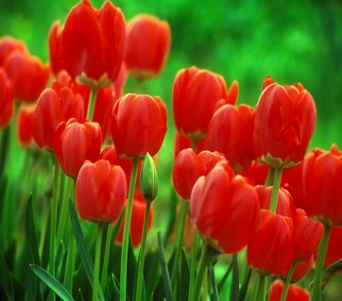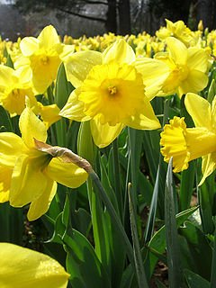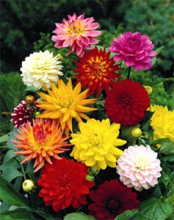

Нарцисс Тюльпан Гладиолус Георгин Ирис Виола

